05.06.2024 р. № 108
Відповідальним за роботу офіційних
веб-сайтів райдержадміністрацій

Головам територіальних громад
Івано-Франківської області

З метою інформування громадськості та доведення до широкого читацького загалу (в т.ч. шляхом публікації на офіційних веб-сайтах райдержадміністрацій, територіальних громад та інших офіційних веб-ресурсах),
Головне управління Держпродспоживслужби в Івано-Франківській області (76019 м. Івано-Франківськ, вул. Берегова, 24, тел. 51-13-89, ifdergprod@vetif.gov.ua) подає наступну актуальну інформацію.

31 травня 2024 року на Прикарпатті завершено весняну кампанію з пероральної імунізації диких м'ясоїдних тварин проти сказу

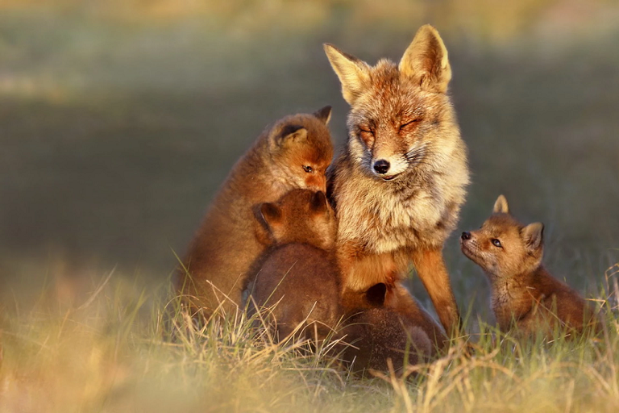
На території області шляхом наземного розподілу на узліссях, узбіччях доріг, річок, сільськогосподарських угідь, у лісах – на перехрестях доріг, на території вирубок розповсюджено 198100 приманок з вакциною на загальній площі 7924 км кв.
Спеціалісти обласної державної лікарні ветеринарної медицини спільно з представниками користувачів мисливських угідь проводять контроль за станом споживання вакцини на контрольних ділянках на 4, 8 та 15 день після розкладання. Контроль проводиться безпосередньо на визначеній ділянці площею 1 км кв., на якій розкладено 25 приманок.
За результатами такого контроль на 8 день встановлено, що поїдання принад становить 78 відсотків.
Нагадуємо жителям області: приманка з вакциною, що має вигляд невеликих брикетів розміром із сірникову коробку із запахом м’ясокісткового борошна, – безпечна для людей і тварин. При виявлені приманок не варто брати їх до рук чи переносити з місць розкладання.

